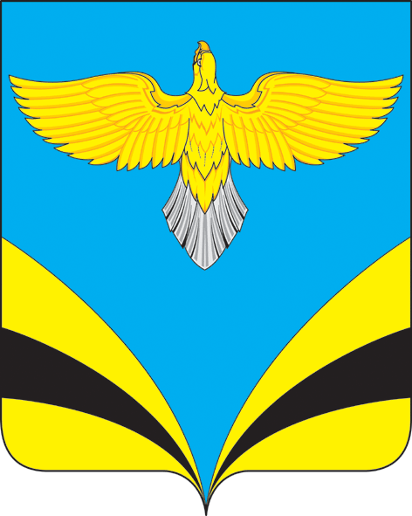
РОССИЙСКАЯ ФЕДЕРАЦИЯ
САМАРСКАЯ ОБЛАСТЬ
МУНИЦИПАЛЬНЫЙ РАЙОН БЕЗЕНЧУКСКИЙ
СОБРАНИЕ ПРЕДСТАВИТЕЛЕЙ СЕЛЬСКОГО ПОСЕЛЕНИЯ ПРИБОЙ
ЧЕТВЕРТОГО СОЗЫВА

РЕШЕНИЕ

«27» декабря 2021 г. № 83/29

О внесении изменений в состав постоянных комиссий Собрания представителей сельского поселения Прибой муниципального района Безенчукский Самарской области четвертого созыва, утвержденный решением Собрания представителей сельского поселения Прибой муниципального района Безенчукский Самарской области
№ 8/1 от 22.09.2021г.

В соответствии с Уставом сельского поселения Прибой муниципального района Безенчукский Самарской области, Собрание представителей сельского поселения Прибой муниципального района Безенчукский Самарской области четвертого созыва

РЕШИЛО:

1. Внести в решение Собрания представителей сельского поселения Прибой муниципального района Безенчукский Самарской области от 22.09.2021г. № 8/1 «О формировании постоянных комиссий Собрания представителей сельского поселения Прибой муниципального района Безенчукский Самарской области четвертого созыва» следующее изменение:

1.1. Состав Комиссии по социальным вопросам и связям с общественностью утвердить в следующем составе:
Каргаев В.И. - председатель комиссии
Трегубова И.Ф. - заместитель председателя комиссии
Юркив А.А. - член комиссии

- Настоящее Решение вступает в силу со дня его принятия.
3. Опубликовать настоящее решение в газете «Вестник сельского поселения Прибой» и разместить на сайте администрации сельского поселения Прибой муниципального района Безенчукский Самарской области в сети «Интернет» (http://admpriboy.ru/).

Председатель Собрания представителей
сельского поселения Прибой
муниципального района Безенчукский
Самарской области А.И. Агапитова

